|  |
| --- |
| Cochabamba 10/06/2020 |

PLAN DE SITIO



ESTUDIANTE: Laime Avalos Alexis Brahiam

Contenido

Introducción 2

Descripción 2

Describir las caracteriticas…. 2

Nombre del Sitio: 2

Propósito 2

Publico objetivo 2

Público objetivo 2

Layout 2

Logotipo 2

Mapa de navegación 2

Paleta de Colores 3

Tipografia 3

*Encabezados* 3

*Fuente de los parrafos* 4

*Body Copy Font* 5

*Menu de Navegacion* 6

Wireframe Sketches 7

Vista Grande 7

Vista Mediana 8

Vista pequeña 9

# Introducción

## Descripción

## En esta pagina web se brindara información importante acerca de los pacientes recuperados de la pandemia actual, asi como curiosidades respecto a la misma, noticias, entre otros

## Nombre del Sitio:

CoviPaci.com

## Propósito

A que las personas que están o que se les detectara este nuevo virus tegan el acceso en un mismo sitio a todo lo relacionado a sus preguntas, asi como curiosidades de la misma.

# Público objetivo

## Público objetivo

En general esta pagina esta enfocada a que la visiten los pacientes en sus días de cuarentena, que vean como otras personas lograron vencer la enfermedad.

# Layout

## Logotipo

## Mapa de navegación

## Paleta de Colores

|  |  |  |  |  |
| --- | --- | --- | --- | --- |
| **Primary** | **Secondary** | **Accent** | **Accent** | **Accent** |
| #FAFAFA | # 17181A | # 797F5D | # 6B6B6B | # 3A8D45 |

## Tipografia

### *Encabezados*

**COOPER BLACK**

**Color :** #0A0A0A, #FAFAFA or #3A8D45 (blanco, negro o verde)

**Size :** 26 px

**Style :** bold

Ejemplo de Titulos:

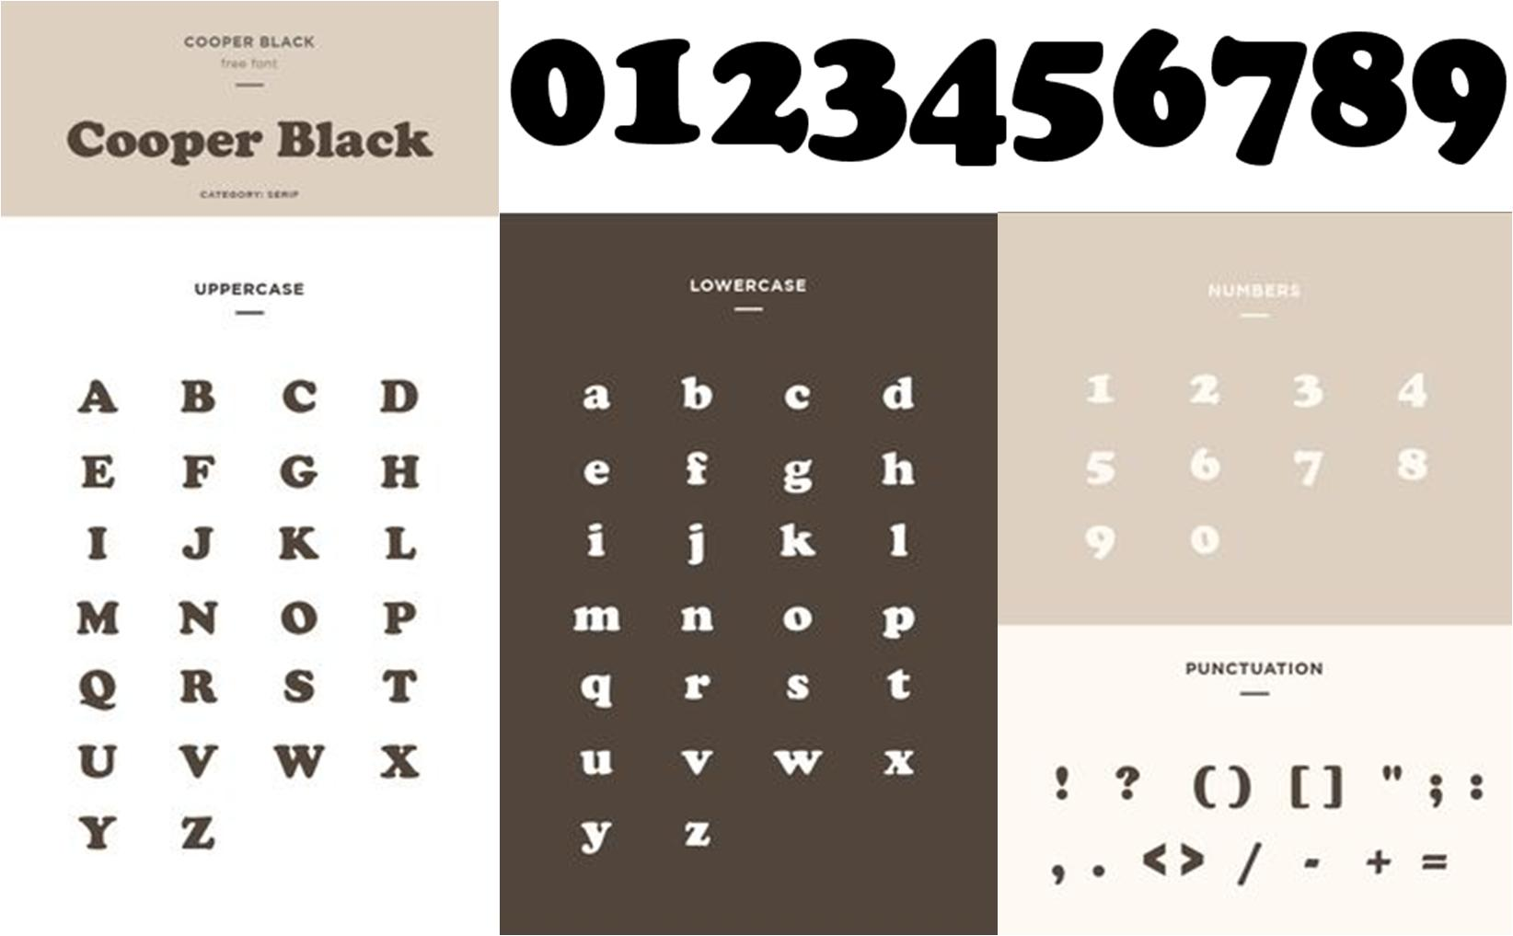

### *Fuente de los parrafos*

**Bookman Old Style**

**Color:** #0A0A0A, ##FAFAFA or #797F5D (blanco, negro o marron)

**Size :** 16 px.

### *Body Copy Font*

Ejemplo

|  |
| --- |
| Lorem ipsum dolor sit, amet consectetur adipisicing elit. Totam quo incidunt dolore aut magni molestias numquam harum consequuntur repudiandae, corporis aperiam nam veritatis et, labore, hic facere nulla dicta ea. |
| Lorem ipsum dolor sit, amet consectetur adipisicing elit. Totam quo incidunt dolore aut magni molestias numquam harum consequuntur repudiandae, corporis aperiam nam veritatis et, labore, hic facere nulla dicta ea. |
| Lorem ipsum dolor sit, amet consectetur adipisicing elit. Totam quo incidunt dolore aut magni molestias numquam harum consequuntur repudiandae, corporis aperiam nam veritatis et, labore, hic facere nulla dicta ea. |

*Menu de Navegacion*

|  |  |  |  |  |
| --- | --- | --- | --- | --- |
| Relatos y declaraciones | **Curiosidades** | **Pacientes Recuperados** | **Noticias** | **Informacion** |
| *Link :*  Background : #17181A  color font :#FAFAFA | *Link :*  Background :# 17181A  color font :# FAFAFA | *Link :*  Background : #17181A  color font :# FAFAFA | *Link :*  Background : #17181A  color font :# FAFAFA | *Link :*  Background : #17181A  color font :# FAFAFA |

## Wireframe Sketches

## Vista Grande

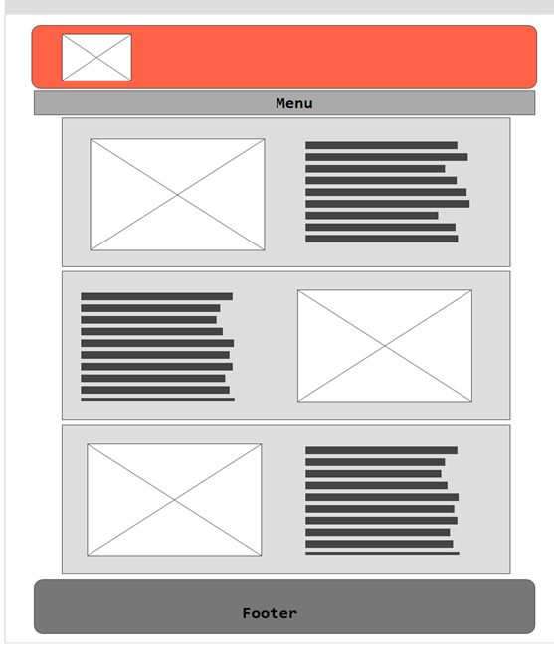

## Vista Mediana

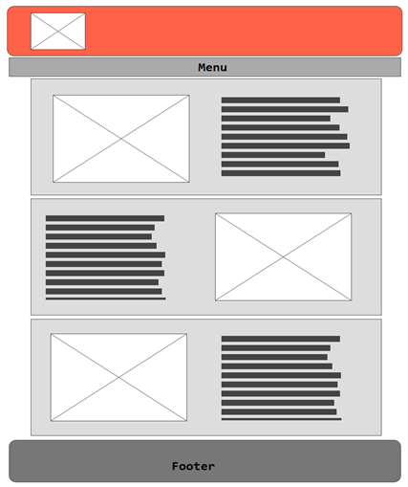

## Vista pequeña

